**INSTITUCION EDUCATIVA TECNICA LA SAGRADA FAMILIA**

**AREA: CIENCIAS SOCIALES GRADO: DECIMO DOCENTE: MARIA LUCERO MONJE**

**ALUMNO: __________________________________________**

**“PROCESO DE DESCOLONIZACIÓN”**



**Imagen n° 1; África antes y después del Proceso de Imperialismo y Colonialismo**

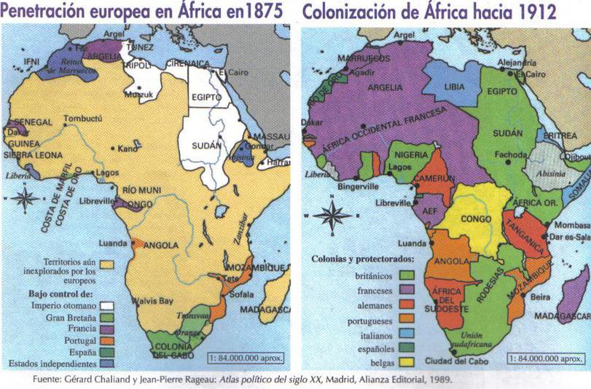

Por descolonización entendemos el proceso mediante el cual **los Estados de Asia y África,** **que formaban parte de los imperios coloniales europeos alcanzaron su independencia política y económica**, tras el fin de la Segunda Guerra Mundial, este proceso fue apoyado de maneradecisiva por la recientemente creada ONU, puesto que entre sus principios fundacionales se encontraba la idea de **autodeterminación de los pueblos** como un principio fundamental de las relaciones internacionales. Una vez independizados, los nacientes Estados eran acogidos en la Asamblea General de la ONU, lo que implicaba su reconocimiento por parte de la comunidad internacional.

La Segunda Guerra Mundial puso en evidencia la debilidad de las potencias imperiales europeas, a la vez que permitió la formación de cuadros militares en los territorios coloniales.

**Agotadas por el conflicto, las potencias europeas tuvieron serios problemas económicos y**

**militares para poder sostener sus imperios**, a esta situación debemos agregar que miembros de

las **elites autóctonas educados en Europa o Estados Unidos, trajeron consigo ideas de** **independencia** que entraron en contacto con las tradiciones culturales locales, dando forma apoderosos **movimientos de liberación nacional**. Las nuevas superpotencias, Estados Unidos y la Unión Soviética, que regían el nuevo orden mundial de la Guerra Fría, **tenían una posición** **contraria**

**al Colonialismo y favorable a la autodeterminación de los pueblos**, esta declaración deprincipios tenía claras motivaciones intervencionistas, como la posibilidad de captar los nuevos mercados o alinear a los nacientes países en el bloque respectivo. El apoyo de las superpotencias a a autodeterminación facilitó la descolonización, pero no libró a los flamantes Estados de intentos más o menos directos de intervención en sus procesos políticos.

En este contexto de Descolonización, los movimientos nacionalistas encontraron el escenario propicio para su acción. La variedad de formas que adquirió el proceso de independencia en cada uno de los ochenta Estados que nacieron producto del proceso de descolonización, dependió de las características culturales de los pueblos, **del grado de resistencia** **que cada metrópolis opuso en el proceso y de la importancia estratégica que cada territorio tenía para Estados Unidos y la Unión Soviética. Se utilizaron variadas formas de lucha, desde el enfrentamiento armado hasta la resistencia y la movilización no violenta**.

Desde la perspectiva de las colonias, el factor clave en la descolonización fue el surgimiento de movimientos nacionalistas e independentistas. Sus orígenes tuvieron diferentes fuentes:

**La influencia de los partidos comunistas locales**, que encabezaron la lucha por laindependencia en algunos territorios, como Indonesia e Indochina.

Las ideologías que propugnaban la recuperación y dignificación de las culturas autóctonas. Ejemplo de estos movimientos sería la defensa del concepto de negritud por parte de Leopold S. Senghor en Senegal o el panarabismo de Gamal Abdel Nasser en Egipto.

La defensa de la identidad religiosa, aspecto muy importante en algunos países islámicos.

También fue esencial el papel desempeñado por algunos líderes locales, como Gandhi en la India. Estos dirigentes pertenecían a las élites de sus regiones y habían recibido formación en Occidente, pero, al volver a sus países de origen, optaron por reivindicar su cultura como base del movimiento de liberación de sus países.

Durante el período de la Guerra Fría, las naciones del mundo se vieron obligadas a tomar una postura sobre qué ideología adoptar: **la Capitalista o la Comunista. La neutralidad no era una** **opción en un mundo ideológicamente polarizado. Sin embargo, diversos Estados intentaron mantenerse al margen de las luchas de intereses entre las superpotencias, y proponer, también, opciones concretas para buscar tanto el bienestar de sus propios pueblos como la paz mundial.** Así, durante el período se consolidó el término **Tercer Mundo**, establecido por el economista francés **Alfred Sauvy en 1952**. Este agrupaba a todos aquellos países que no pertenecían ni al **Primer Mundo**

–las naciones más ricas de América del Norte y Europa occidental– ni al **Segundo Mundo**, conformado por los países socialistas del Este de Europa y la URSS. El **Tercer Mundo** correspondía a los Nuevos Estados recién descolonizados del contexto **Asiático y Africano,** **además de las naciones Latinoamericanas**, estos se encontraban escasamente desarrolladoseconómica y tecnológicamente, con un insuficiente grado de modernización política, con grandes carencias sociales y quizá si la característica más importante, dependientes del mundo imperial e industrializado, sobre todo en términos económicos. **Esta situación se originó durante el período** **colonial, dado que las metrópolis nunca se interesaron por instalar industrias en sus colonias, sino solo explotar sus recursos naturales. De ahí que, cuando se produjo la descolonización, las excolonias se vieron obligadas a seguir comprando los productos manufacturados de los mismos países desarrollados a los que vendían sus recursos naturales.**

En política internacional, los países del tercer mundo en un principio intentaron mantenerse neutrales. Estos planteamientos quedaron reflejados en la **Conferencia de Bandung** (Indonesia 1955). Esta reunión congregó a 23 líderes de diversos países como Egipto, Indonesia, India y Yugoslavia, quienes ejercieron un papel trascendente en la consolidación de las políticas del Tercer Mundo y en la posterior creación del **Movimiento de los Países No Alineados**, es decir, de los que anhelaban una postura internacional independiente de Estados Unidos y la Unión Soviética. **El acuerdo más importante de Bandung fue el rechazo a la colonización junto con el** **apoyo moral y estímulo de los movimientos independentistas que tomaban forma en naciones asiáticas y africanas aún dependientes de las potencias europeas.** El movimiento de los noalineados celebró varias reuniones más. La más importante fue la Conferencia de Belgrado de 1961, en la que se reafirmó la **intención de mantener una política alejada de los dos bloques**. No obstante, y a pesar de que el movimiento alcanzó un importante eco internacional, su eficacia fue muy limitada y no obtuvo ningún logro significativo. De hecho, el tercer mundo se convirtió en uno de los principales campos de batalla de ambas potencias por ganar influencia, por lo que gran parte del actuar de estos países estuvo condicionado por la dinámica de la Guerra Fría.

**Imagen n° 2; Países Participantes de la Conferencia de Bandung (1955)**

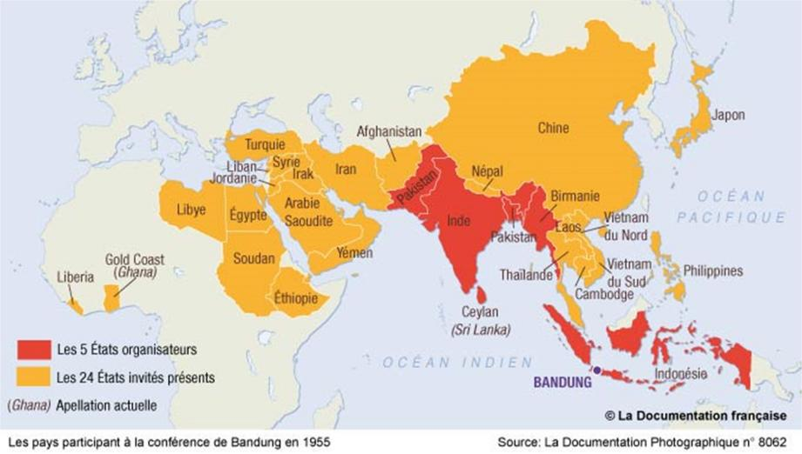

**LA DESCOLONIZACIÓN EN ASIA**

El primer continente en iniciar su proceso descolonizador fue Asia. Tras la Segunda Guerra Mundial, los Estados asiáticos, observando la decadencia de las potencias europeas, impulsaron sus propias independencias por medio de dos vías. **En las naciones sometidas al Imperio británico** **lo que predominó fue el diálogo y los acuerdos con las elites locales. En cambio, en las naciones bajo mandato francés y holandés predominó el conflicto bélico.**

La independencia de la India, la colonia más importante de Inglaterra, constituyó el primer hito relevante en el proceso de descolonización llevado a cabo en 1947. El pacífico proceso que caracterizó a la descolonización del imperio inglés se debió a **la amplia autonomía administrativa** **que se le había entregado a sus colonias y a la implementación** del **Commonwealth**, es decir, a la **comunidad de cooperación económica que existía entre las colonias y el centro imperial**. Alfinalizar la Segunda Guerra Mundial las autoridades inglesas vieron cómo cada día se les hacía más difícil conservar sus colonias en Asia. En la India los movimientos pro independentistas sumaban cada vez más adeptos. Entre los promotores de la emancipación india estaba el líder Mahatma Gandhi, quien mediante su política de resistencia pacífica fue capaz de movilizar a millones de compatriotas. Finalmente, Gran Bretaña le concedió la independencia en 1947. Sin embargo, las grandes diferencias culturales, particularmente religiosas, existentes al interior del nuevo país,

**llevaron a que las autoridades inglesas optaran por crear dos naciones: la India, que debía contener a quienes profesaran la religión hinduista**, **y Pakistán, estado que reuniría a los musulmanes, y que en 1971 se subdividió en dos naciones: Bangladesh y Pakistán propiamente tal.** El proceso indio influyó al resto del Imperio británico, obteniendo su independencia Ceilán,Birmania y más tarde Malasia.

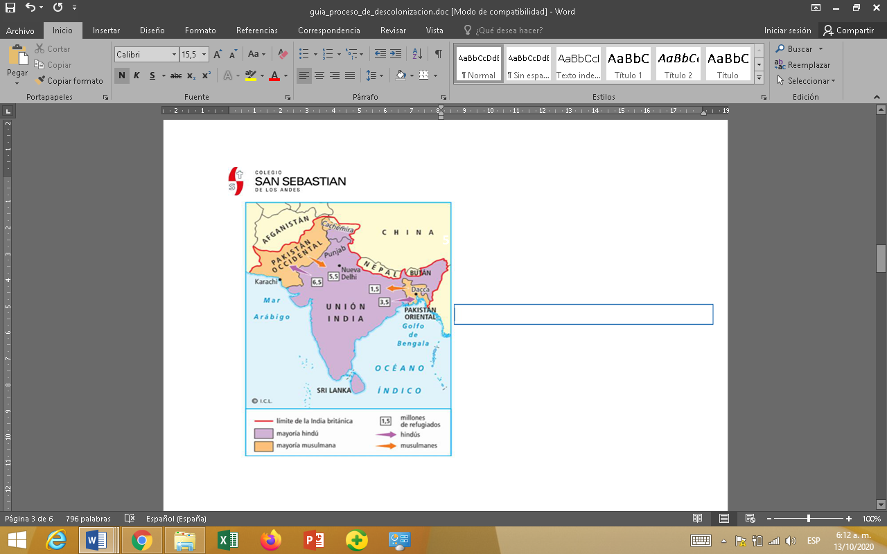 **Imagen n° 3; División de la India, tras su Descolonización.**

Contrario a lo ocurrido con el Imperio inglés, las colonias francesas debieron soportar una férrea resistencia a la descolonización por parte de la metrópoli. Al finalizar la Segunda Guerra Mundial, Vietnam declaró, sin el consentimiento de la nación europea, su independencia. Esto provocó la rápida declaración de guerra por parte de los franceses, quienes finalmente se vieron derrotados en 1954. La división territorial e ideológica de la zona norte y sur de Vietnam conllevó al posterior enfrentamiento entre ambas, el cual se prolongó hasta 1975.

En Indonesia, en tanto, Holanda tomó una actitud similar a la de Francia. Tras la proclamación de independencia de la colonia asiática, en 1945, los holandeses emprendieron una guerra para intentar retomar el control sobre Indonesia, la que se prolongó hasta 1949. Las adversidades económicas, la dificultad de enfrentarse en territorio enemigo y la presión de la ONU provocaron que Holanda cambiara su política y en dicho año aceptara la consolidación de la independencia de este país.

**DESCOLONIZACION EN ÁFRICA.**

El proceso de descolonización de África fue más tardío que los producidos en Asia. **Esto se** **explica porque en el continente aún existían estructuras sociales primitivas y las instituciones políticas y económicas eran aún muy débiles**. El Panafricanismo, **Corriente política que promueve la unidad de los pueblos africanos**, fue un factor importante para que la población del continentetomara conciencia de su situación como colonias y junto con ello se desencadenó la lucha por su independencia. Su papel como promotor de la unidad y solidaridad entre los pueblos africanos se plasmó en la creación de la **Organización de la Unidad Africana** (OUA) en 1963, organismo que busco promover la unidad y solidaridad de los estados africanos y servir como vocería colectiva del continente, criticando el Colonialismo.

En el norte de África, región conocida como el Magreb, existieron movimientos partidarios de la descolonización desde los inicios de la década de 1950. Además, el camino a la independencia fue en gran medida traumático, debido a la violencia con que actuaron los bandos en conflicto. El proceso en el Magreb fue largo y extendido, pues se inició en 1956 con la independencia de Marruecos y concluyó en 1975 con la retirada española del Sáhara Occidental.

El caso más emblemático de la descolonización del norte de África fue el de **Argelia**. Las primeras demandas del nacionalismo argelino se habían realizado durante la Primera Guerra Mundial, pero adquirieron más intensidad con la Segunda Guerra Mundial, cuando se propuso una república autónoma pero federada con Francia. En 1947 el gobierno francés concedió un estatuto

de autonomía a Argelia. Sin embargo, este estatuto no satisfizo a los nacionalistas, que vieron reforzadas sus demandas con la derrota francesa en Indochina. El descontento entre la población musulmana argelina fue aumentando. En 1954, se formó el **Frente de Liberación Nacional (FLN),** el que pregonó la lucha armada y la guerra con el objetivo de conseguir que el Estado argelino obtuviera su independencia de Francia. Así, desde su creación se desarrolló un conflicto armado entre la metrópoli y los rebeldes, que culminó con el desgaste de Francia y la obtención de la independencia de Argelia, en 1962.

La descolonización del África subsahariana o África negra fue más compleja, aunque en algunos casos, como el de Ghana, se realizó de manera pacífica y en otros, el proceso tuvo un carácter más violento, como en la República Democrática del Congo. El mayor problema que debieron enfrentar los nuevos gobiernos fue **que los límites de los dominios coloniales europeos** **se habían determinado sin respetar los territorios de los grupos étnicos, muchas veces rivales, por lo que, tras la independencia, algunos Estados africanos se vieron envueltos en guerras civiles, algunas largas y cruentas. En otras naciones, las minorías blancas organizaron el gobierno y mediante la segregación racial, controlaron el poder, como fue el caso de Sudáfrica**. En el

proceso descolonizador del continente africano se diferencian cuatro áreas geopolíticas, definidas fundamentalmente por la pertenencia a una metrópoli u otra:

**África Británica**; Los territorios coloniales ingleses en África fueron consiguiendo su independenciade una forma pacífica y pactada con la metrópoli. El primer país que logró la independencia del Reino Unido fue Ghana en 1957, y este modelo sirvió de ejemplo para otros países dominados por el Reino Unido: Sierra Leona, Nigeria, Uganda, etc. La única excepción fue Kenia, donde la aparición del grupo guerrillero Mau Mau provocó una verdadera guerra colonial entre 1950 y 1956, pero que en 1963 logró la independencia. Sin embargo, los mayores problemas surgieron después de la independencia por la dificultad de integrar pueblos muy distintos en Estados de creación artificial.

**África Francesa;** La mayor parte de las colonias francesas alcanzó su independencia hacia 1960.Aunque la metrópoli promovió la creación de una Comunidad Francesa en 1958, no logró frenar el impulso independentista de los movimientos nacionalistas, que desempeñaron un papel crucial tanto en la independencia como en la configuración de los nuevos Estados.

**África Belga;** En 1960 Bélgica concedió la independencia a su mayor colonia, el Congo belga. Trasesta se le denominó República Democrática del Congo. A pesar de lo anterior, el control económico del nuevo país lo mantuvieron las compañías mineras europeas y estadounidenses. En 1971 este país cambió de nombre a República de Zaire, el que se mantuvo hasta 1997, fecha en que tras el cambio del poder político se regresó a su antiguo nombre. Asimismo, cabe diferenciar este país con la República del Congo, de dominio francés, que se independizó en 1960.

**África Portuguesa;** La descolonización de las colonias portuguesas fue la más tardía, debido a laexistencia en la metrópoli de una dictadura que había pretendido asimilar esos territorios, a los que consideraba como parte de Portugal. A pesar de esta política, los movimientos nacionalistas surgieron en todas las colonias –Cabo Verde, Mozambique Angola y Guinea Bissau durante los años cincuenta, lo que llevó a una guerra de guerrillas hasta 1974 y que concluyó con su independencia al año siguiente.

**Imagen n° 4; Mapa Descolonización en África.**

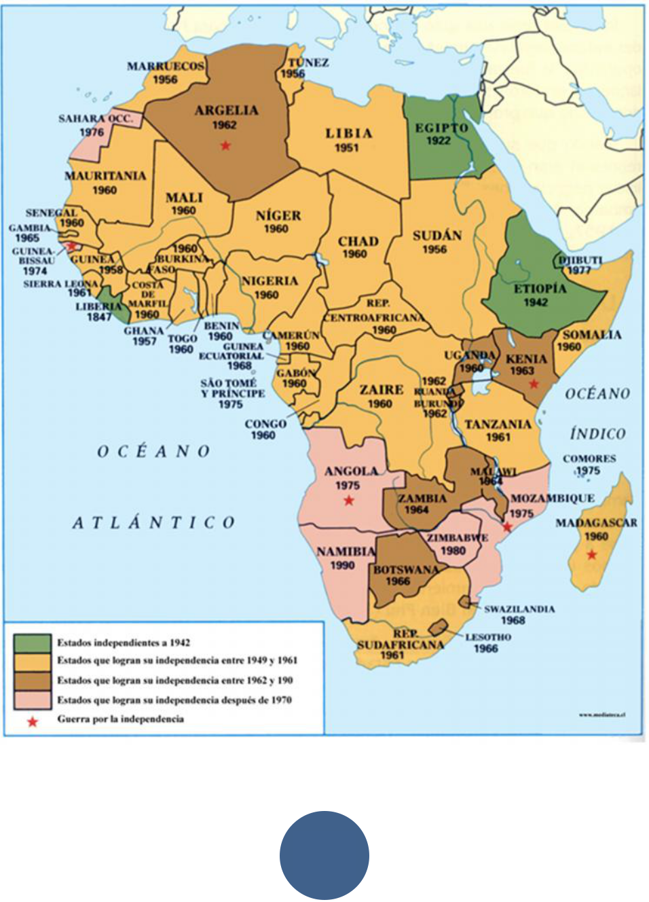

**ACTIVIDADES**

**I. Defina detalladamente los siguientes conceptos presentes en la Guía Anterior.**

a) Tercer Mundo d) Organización de la Unidad Africana.

b) Conferencia de Bandung e) Mahatma Gandhi

c) Commonwealth

**II. Preguntas de Desarrollo**.

1.- Defina Descolonización señalando y describiendo los factores que permitieron el desarrollo de este proceso histórico.

2.- Diferencie los procesos de Descolonización de los dominios franceses y británicos, dando ejemplos de esta situación**.**